产品介绍 Overview

塑料托盘（pallet）是一种与叉车、货架等物流设备配套使用的物流单元。可用来存放、装载、搬运货物，是现代化物流仓储中必不可少的物流设备之一。塑料托盘的出现是适应环保需要，使用塑料托盘代替木托盘可减少对森林破坏；是适应物流业发展的必然产物，随着食品安全观念的不断强化，医药行业卫生性的高要求，塑料托盘以其防腐蚀、防潮湿、防锈蚀、抗虫蛀、不发霉等特点受到食品、医药行业的青睐和追捧。此外，塑料托盘的承载性能高和使用寿命长等特点，在化工、轻纺、制造业等领域有着广泛的应用。

产品均采用HDPE全新料

产品尺寸 Dimensions
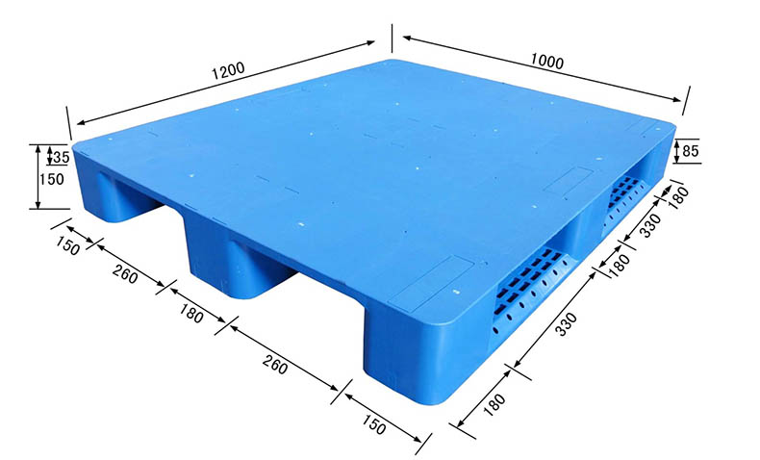
注意事项 Notices

塑料托盘使用时应注意一下几点：

1.应轻放塑料托盘，避免落地时受力不均，发生损坏。
2.放置货物时，应均匀放置，避免起升搬运时，发生侧歪。
3.使用搬运设备时，应考虑货差尺寸是否适合此塑料托盘使用，避免尺寸不合适，撑坏塑料托盘。
4.堆垛使用时，应考虑最下面一块托盘的承重。
正确的使用塑料托盘应该做到包装组合码放在塑料托盘上加上适当的捆扎和裹包，便于利用机械装卸和运输，从而满足装卸、运输和存储的要求。

为了使塑料托盘能够长久安全地使用，希望按下列要求正确使用塑料托盘：

1. 塑料托盘应避免遭受阳光暴晒，以免引起老化，缩短使用寿命。
2. 严禁将货物从高处抛掷在塑料托盘内。合理确定货物在托盘内的堆放方式。货物均匀置放，不要集中堆放，偏心堆放。承载重物的托盘应放在平整的地面或物体表面上。
3.严禁将塑料托盘从高处抛落，避免因猛烈地撞击而造成托盘破碎、裂纹。
4.叉车或手动液压车作业时，叉刺尽量向托盘叉孔外侧靠足，叉刺应全部伸进托盘内，平稳抬起托盘后才可变换角度。叉刺不可撞击托盘侧面以免造成托盘破碎、裂纹。
5.托盘上货架时，必须采用货架型托盘，承载量根据货架结构而定，严禁超载使用。
6.在承载具有腐蚀性物品时，注意物品的包装和装载，避免对托盘造成污染。
7.在使用塑料托盘的时候，尽量不要将其放在潮湿阴暗的地方，以免影响塑料托盘的使用寿命。
产品应用 Applications
